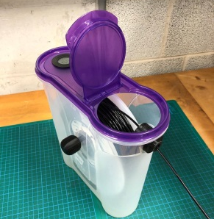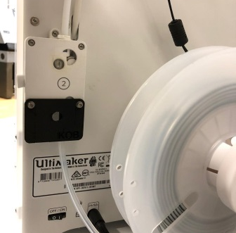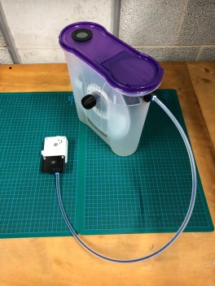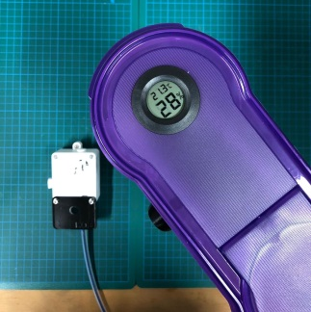
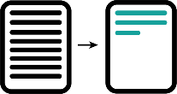 | Das Stütz-Filament PVA ist stark hygroskopisch und kann bei längeren Druckzeiten den Führungsschlauch verkleben, da die Luftfeuchtigkeit bei normalen Raumbedingungen bereits zu hoch ist. Mit dieser Box, die direkt mit dem Drucker verbunden wird, ist das PVA nicht mehr direkt der Luft ausgesetzt.
Kann mit den Schülerinnen und Schülern gebaut werden, eventuell sind auch Abwandlungen möglich.
GMT, Produktdesign, Technik
 | Falls der Feeder-Aufsatz selbst konstruiert werden soll, sind fortgeschrittene CAD-Kenntnisse notwendig.
 | Cura, Ultimaker 3

Kann auch ohne Hygro- und Thermometer gebaut werden, Materialliste auf dem Beiblatt
Bohrer, Entgrater

Die Box ist ein nützliches Zubehör für den Ultimaker 3, es wird jedoch nur eines benötigt
Verletzungsgefahr: die Löcher für den Spulenhalter müssen gebohrt werden
Lernende können ihre eigenen Boxen auf Basis anderer Ausgangsmaterialien entwerfen.
Selbst erstellt von Michael Kobienia

